Obligación 2.2.3. Brindar soporte técnico a los equipos de cómputo y periféricos de la entidad, mediante visitas técnicas programadas o por demanda, registrando cada atención en el aplicativo de mesa de ayuda institucional.
FOTO(S)  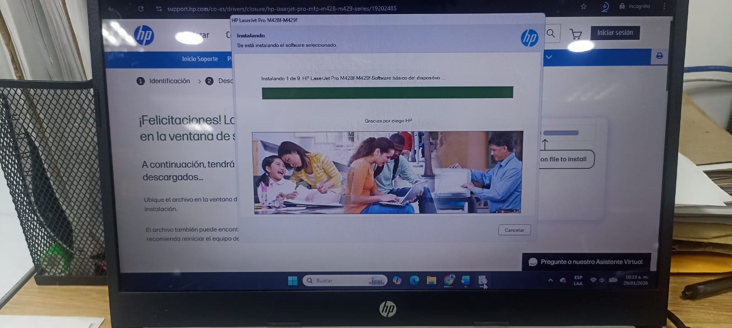  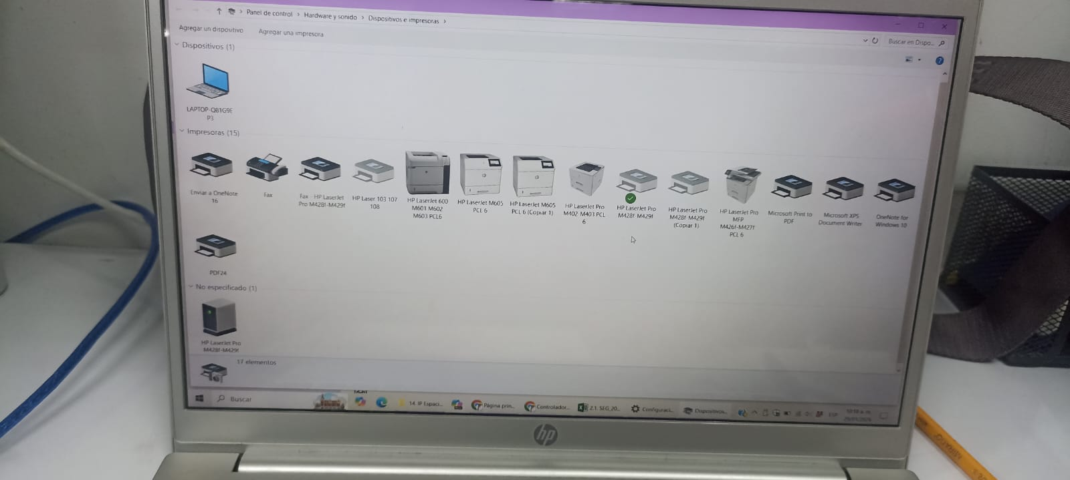  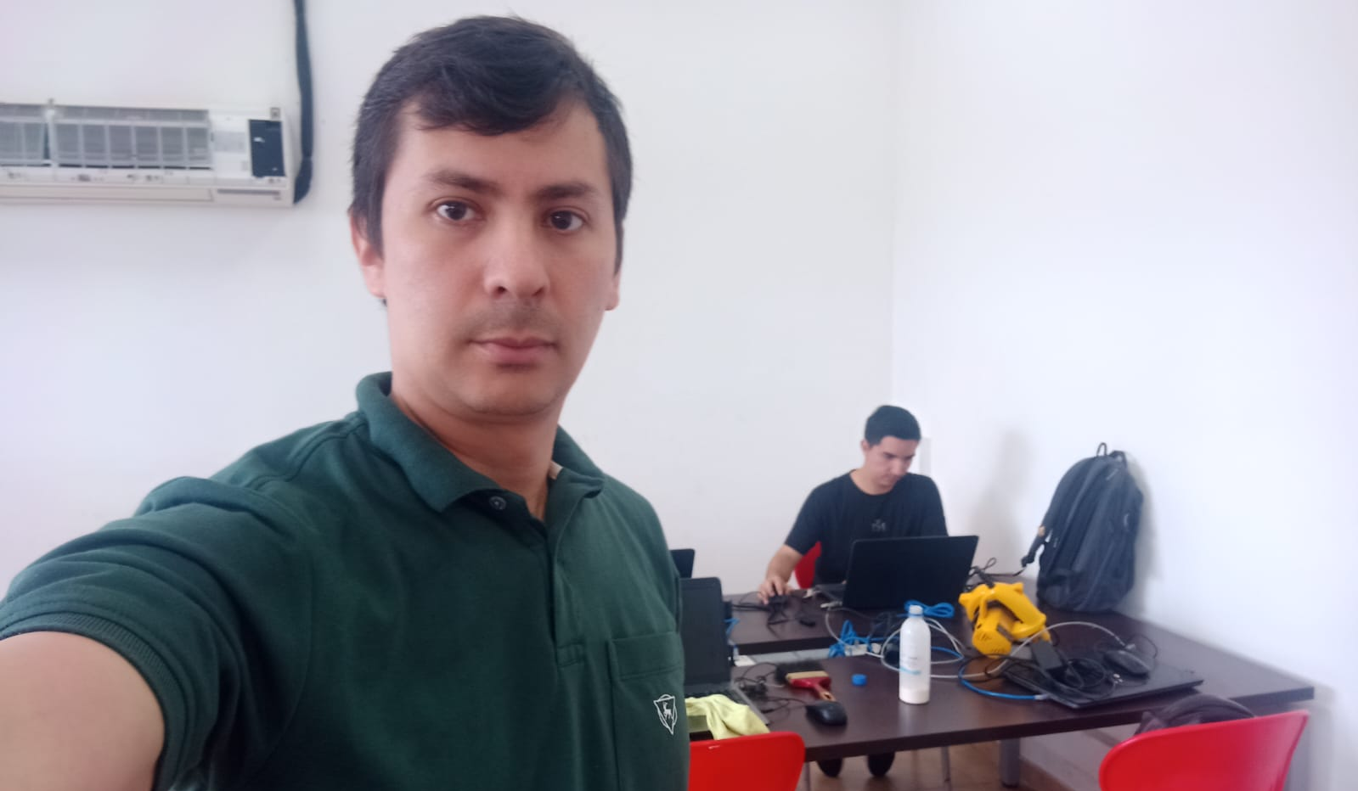  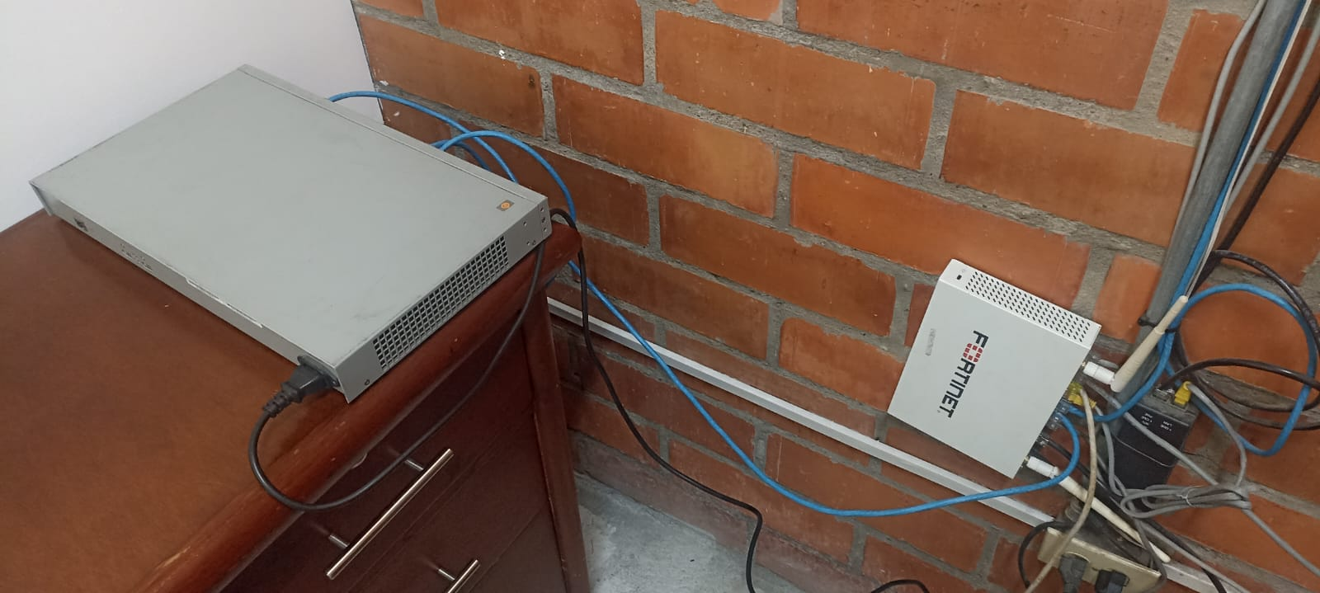 | DESCRIPCIÓN  Se realizaron visitas y diferentes dependencias como inspección primera, punto vive digital y junta de administración local comuna3 para Brindar soporte técnico a los equipos de cómputo y periféricos; en el caso de la inspección primera se realizó la instalación de un switch para habilitar 3 puntos de internet nuevos, en el punto vive digital de ciudad dorada se realizo el mantenimiento e instalación de software necesario para la administración y manejo del punto en el equipo principal además de la readecuación y puesta en funcionamiento del aula de capacitaciones y en la JAL de la comuna 3 se dio soporte en el equipo de la secretaria que presentaba fallas por estática y se atiende pqr para dar de baja un equipo del inventario.

